陳正宗終身特聘教授
Homework 2013-2 工程數學(一) 2B班 第二次作業解答-簡諧運動
系級: 學號: 姓名:
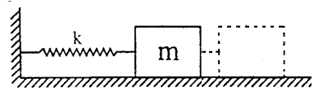
平衡點
(1)
(2)
(3)
(4)

